Software Requirements Specification

for

Pajak Tombak Bangsa

Version 0.1

Prepared by Kelompok 8

1901522680 Novita Listiani   
2101652523 Caecilia Jovanna  
2101709755 Febbiola Pitaloka   
2101640403 Rainer Geraldy

Contents

1. Introduction 4

1.1 Purpose 4

1.2 Document Conventions 4

1.3 Intended Audience and Reading Suggestions 4

1.4 Product Scope 4

1.5 References 4

2. Overall Description 5

2.1 Product Perspective 5

2.2 Product Functions 5

2.3 User Classes and Characteristics 6

2.4 Operating Environment 6

2.5 Design and Implementation Constraints 7

2.6 User Documentation 7

2.7 Assumptions and Dependencies 7

3. External Interface Requirements 8

3.1 User Interfaces 8

3.2 Hardware Interfaces 8

3.3 Software Interfaces 8

3.4 Communications Interfaces 8

4. System Features 9

4.1 Hitung pajak 9

5. Other Nonfunctional Requirements 10

5.1 Performance Requirements 10

5.2 Safety Requirements 10

5.3 Security Requirements 10

5.4 Software Quality Attributes 10

5.5 Business Rules 10

6. Other Requirements 11

Revision History

|  |  |  |  |
| --- | --- | --- | --- |
| **Name** | **Date** | **Reason for Changes** | **Version** |
| Caecilia Jovanna | 12/12/19 | Initial release minus glossary, diagrams, appendices | 0.1 |
|  |  |  |  |
|  |  |  |  |
|  |  |  |  |

# Introduction

## Purpose

Dokumen SRS ini menggambarkan requirements software untuk Pajak Tombak Bangsa. Aplikasi Pajak Tombak Bangsa akan mempermudah pekerjaan user untuk menghitung pajak dari suatu barang import. Dokumen ini diperuntuk owner dan developer dari sistem.

## Document Conventions

Tidak ada document convention yang digunakan saat ini.

## Intended Audience and Reading Suggestions

Dokumen ini diperuntuk digunakan oleh member tim proyek yang akan mengimplementasi dan verifikasi sistem.

## Product Scope

Pajak Tombak Bangsa adalah aplikasi mobile yang membantu user untuk menghitung pajak dari suatu barang import dengan interface yang simple dan gampang digunakan oleh seseorang yang tidak mahir sekalipun. Dengan adanya aplikasi ini, PT. Tombak Bangsa ingin mempercepat dan mempermudah penghitungan pajak yang dilakukan oleh karyawan mereka.

## References

Tidak ada referensi.

# Overall Description

## Product Perspective

Pajak Tombak Bangsa adalah aplikasi mobile yaitu produk baru standalone untuk membantu pengguna menghitung pajak lebih cepat dan akurat. Berikut context diagram dari sistem aplikasi :

Memilih Negara

Iput harga barang, delivery, asuransi

Pajak Tombak Bangsa

USER

Tax

## Product Functions

Produk mempunyai fungsi yang bisa dipakai user:

PF-1 : Login

USER

SYSTEM

OPEN APP

INPUT ID AND PASSWORD

Display Home Screen

Display login page

PF-2 : Menghitung pajak

USER

SYSTEM

CHOOSE COUNRTY

INSERT PRICE

LOGOUT

CALCULATE and DISPLAY TAX

NAVIGATE TO COUNT PAGE

## User Classes and Characteristics

User class yang akan memakai produk adalah karyawan dari PT. Tombak bangsa untuk membantu pekerjaan mereka. User diharapkan dapat menavigasi menggunakan aplikasi mobile. User mempunyai akun yang nanti diperlukan untuk login dan menggunakan fungsi aplikasi yaitu menghitung pajak.

## Operating Environment

|  |  |
| --- | --- |
| OE-1 : | System bisa beroperasi dengan semua versi terbaru android ( terbaru adalah 9.0 Pie ) |
| OE-2 : | Aplikasi tidak menggunakan database, data user sudah tersimpan pada aplikasi |
| OE-3 : | System tidak bergantung pada lokasi geografis |
| OE-4 : | Tidak ada constraint user hanya bisa mengakses pada suatu waktu |

## Design and Implementation Constraints

|  |  |
| --- | --- |
| CO-1 | Memory delimit to 50 MB |

## User Documentation

Perilisan produk aplikasi mobile akan disertai dengan user manual berupa pdf.

## Assumptions and Dependencies

|  |  |
| --- | --- |
| AS-1 | User sudah mempunyai akun |
| AS-2 | Semua user menggunakan android |

# External Interface Requirements

## User Interfaces

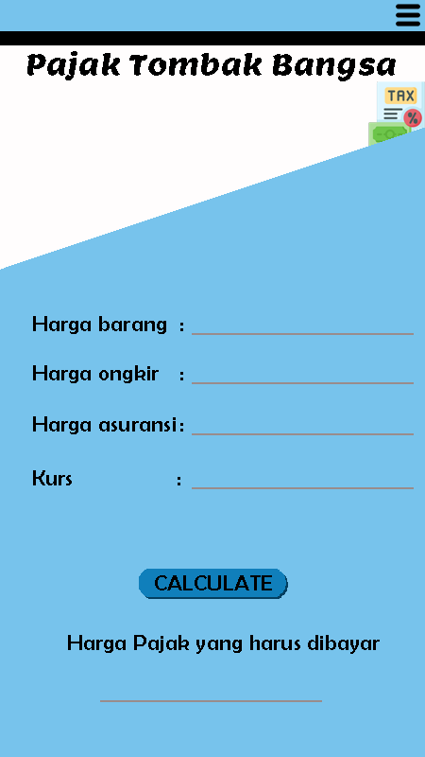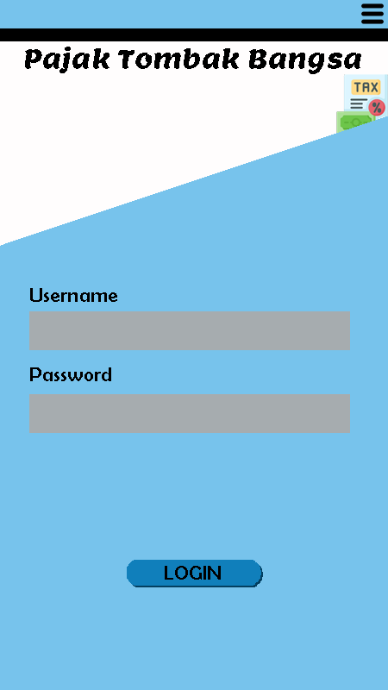

UI-1 : Aplikasi mobile dapat menggunakan keyboard yang otomatis muncul saat space untuk mengisi data disentuh

## Hardware Interfaces

Tidak ada requirement interface hardware yang teridentifikasi.

## Software Interfaces

Tidak ada requirement eksternal interface software untuk aplikasi.

## Communications Interfaces

Tidak ada requirement interface communication karena aplikasi tidak perlu menggunakan internet atau menyambung dengan aplikasi lain.

# System Features

## Hitung pajak

4.1.1 Description and Priority

Aplikasi akan menghitung pajak dari input-input dari user.

Prioritas : High

4.1.2 Stimulus/Response Sequences

Stimulus: User memilih negara

Response: System menampilkan kurs negara tersebut pada page menghitung

Stimulus: User request menghitung pajak

Response: System menghitung inputan dan menampilkan pajak

4.1.3 Functional Requirements

REQ-1 Memilih Negara : System akan membolehkan user yang sudah login untuk memilih negara asal yang diinginkan.

REQ-2 Menghitung Pajak : System akan membolehkan user yang sudah login terlebih dahulu untuk menghitung pajak.

# Other Nonfunctional Requirements

## Performance Requirements

Tidak ada requirement performance yang teridentifikasi.

## Safety Requirements

Tidak ada requirement yang teridentifikasi.

## Security Requirements

SE-1 : User diperlukan untuk login untuk menggunakan apllikasi.

## Software Quality Attributes

Tidak ada requirement yang teridentifikasi.

## Business Rules

Tidak ada pertaturan bisnis yang teridentifikasi.

# Other Requirements

Appendix A: Glossary

<Define all the terms necessary to properly interpret the SRS, including acronyms and abbreviations. You may wish to build a separate glossary that spans multiple projects or the entire organization, and just include terms specific to a single project in each SRS.>

Appendix B: Analysis Models

<Optionally, include any pertinent analysis models, such as data flow diagrams, class diagrams, state-transition diagrams, or entity-relationship diagrams.>

* USE CASE DIAGRAM

PenghitungPajak



USER

LOGIN

Input Harga&Negara dan Hitung pajak

LOGOUT



System

* CLASS DIAGRAM

user

-Name  
-password

+OpenLoginPage()  
+InputLoginData()  
+ChooseCountry()  
+InputDataPrice()

System

-HargaBarang  
-HargaOngkir  
-HargaAsuransi

+GetDataCountry()  
+CalculateTax()

Country

-namaCountry  
-kurs

1

1..*

1..*

1

* SEQUENCE DIAGRAM

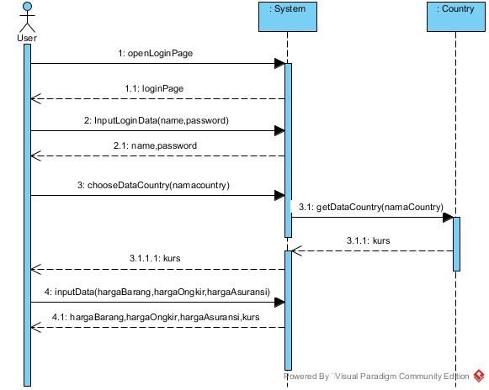

Appendix C: To Be Determined List

<Collect a numbered list of the TBD (to be determined) references that remain in the SRS so they can be tracked to closure.>